

EVALUACIÓN DE ACTITUDES DISCRIMINATIVAS Y PREJUICIOS HACIA DIVERSAS POBLACIONES, CON ESTUDIANTES DE UNIVERSITARIOS DE LA GRAN ÁREA METROPOLITANA DE SAN JOSÉ, COSTA RICA

Investigación realizada por:

INVESTIGACIONES PSICOSOCIALES S.A.
Marco Vinicio Fournier, MSc

Apoyo financiero de:
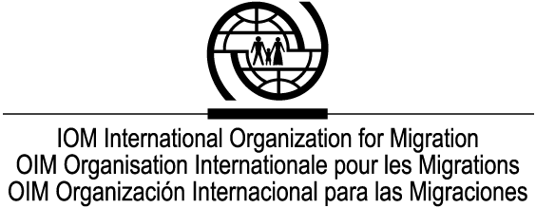

Enero 2008

resumen ejecutivo

En un estudio con 400 jóvenes universitarios de ambos sexos, se midieron las actitudes hacia los siguientes sectores de población:

- Homosexuales hombres
- Homosexuales mujeres
- Nicaragüenses
- Chinos
- Norteamericanos
- Personas con discapacidad
- Personas mayores
- Afrodescendientes.

Los resultados muestran niveles actitudinales moderadamente positivos hacia las diferentes nacionalidades y hacia las personas con discapacidad, aunque se evidencian algunos prejuicios en proporciones importantes de los entrevistados. Para las diferentes nacionalidades se identifica sobre todo la idea de hábitos de higiene y limpieza diferentes a los de los costarricenses, y se considera en alguna medida que tienen relación con los problemas de seguridad ciudadana y que la CCSS muestra excesiva preocupación por estas personas. Para las personas con discapacidad se identifican prejuicios en cuanto a sus sentimientos hacia la vida y hacia su condición.

La actitud hacia los homosexuales es más baja que para los grupos anteriores. Si bien se les reconocen derechos laborales y la mayoría tiende a rechazar procesos de discriminación social, se evidencias importantes prejuicios con respecto a su manera de ser y a su afectividad, y una proporción importante de los entrevistados tienden a aceptar las actuales discriminaciones en cuanto a derechos a nivel familiar.

Las personas mayores también generan actitudes apenas moderadas, y se identifican prejuicios importantes a nivel de su comportamiento típico y sus rasgos de interacción, y tiende a justificarse la discriminación laboral.

introducción

El Centro de Investigación y Promoción para América Central de Derechos Humanos (CIPAC) desarrolló una investigación para medir las actitudes discriminatorias y los prejuicios asociados a diferentes sectores de la población.

Específicamente interesó identificar las actitudes y prejuicios hacia las personas homosexuales, tanto hombres como mujeres, así como a personas con ascendencia nicaragüense, china, norteamericana, y afrodescendiente. También se indagó sobre las personas mayores y las personas con discapacidad.

El presente informe resume los resultados obtenidos en una muestra de 400 estudiantes universitarios, tanto de centros públicos como privados, a los cuales se les aplicó un instrumento especializado que contenía diversas escalas de actitudes tipo Likert para medir la predisposición de estos jóvenes hacia los diversos sectores de población mencionados.

A continuación se detallan los objetivos y la metodología empleada en el estudio. En un segundo capítulo se presentan los principales resultados para cada una de las subpoblaciones estudiadas. En un apartado de conclusiones se resumen los principales hallazgos, y en un anexo se presenta el instrumento utilizado.

OBJETIVOS:

- Determinar la actitud de los jóvenes universitarios costarricenses hacia los siguientes sectores de la población:

- Homosexuales hombres
- Homosexuales mujeres
- Nicaragüenses
- Chinos
- Norteamericanos
- Personas con discapacidad
- Personas mayores
- Afrodescendientes.

- Identificar la presencia de posibles prejuicios y predisposiciones discriminatorias hacia los diferentes sectores de población evaluados.

3- Establecer las posibles diferencias en las actitudes según sexo, edad, rama de estudios y centro de enseñanza de las personas entrevistadas.

METODOLOGÍA:

Estrategia:

Se trabajó con una encuesta de 400 jóvenes entrevistados personalmente en su centro de estudios, mediante una escala especialmente diseñada para este estudio.

Procedimiento de muestreo:

Se trabajó con un procedimiento estratificado proporcional al azar, según densidad de población de cada universidad. En una primera etapa se estableció una selección de centros de estudio mediante selección sistemática. Seguidamente, se establecieron cuotas por área de estudio, sexo y edad, de modo que pudiera garantizarse una adecuada variabilidad.

El tamaño muestral propuesto permitió trabajar con un nivel de error de 0.05 para cualquier generalización a la población de jóvenes universitarios.

A continuación se detallan las características de los jóvenes entrevistados:

Tabla # 1
CENTRO DE ESTUDIOS
(n=400)

 | Porcentaje
Universidad de Costa Rica | 27,3
Tecnológico | 6,5
Universidad Nacional | 12,3
Universidad a Distancia | 16,5
Universidad Latina | 13,3
Universidad Fidelitas | 11,8
Universidad Autónoma | 12,5

Tabla # 2
ÁREA DE ESTUDIOS
(n=400)

 | Porcentaje
Ciencias Sociales y Económicas | 24,5
Ingenierías y Arquitectura | 18,3
Ciencias de la Salud | 23,8
Ciencias Básicas | 22,3
Ciencias Agronómicas | 11,3

Tabla # 3
SEXO DEL RESPONDIENTE
(n=399)

 | Porcentaje
Hombre | 49,4
Mujer | 50,6

Tabla # 4
GRUPOS DE EDAD
(n=400)

 | Porcentaje
17 o menos | 6,3
18 a 21 | 55,5
22 a 25 | 38,3

Recolección de información:

Se trabajó con un cuestionario totalmente estructurado, con preguntas cerradas y con escalas psicométricas.

Antes de su aplicación, el instrumento se sometió a prueba con sujetos con características similares a las de los jóvenes, pero que no estuviera previsto que participaran en el proceso.

Las entrevistas se realizarán dentro de las instalaciones de los centros de estudio seleccionados.

Con el fin de garantizar la máxima confiabilidad en las respuestas, el cuestionario fue totalmente anónimo.

Procedimiento de análisis:

La información obtenida se procesó con el fin de obtener análisis de frecuencias y tablas de contingencias según características sociodemográficas de los jóvenes.

Para la comparación según las variables de control se diseñó un indicador para cada una de las escalas del instrumento.
resultados

i. hombres homosexuales

La escala de actitudes hacia los hombres homosexuales muestra niveles apenas moderados, con un promedio de 66,2 y una desviación estándar de 20,6, en una escala de 0 a 100 (ver gráfico # 1).

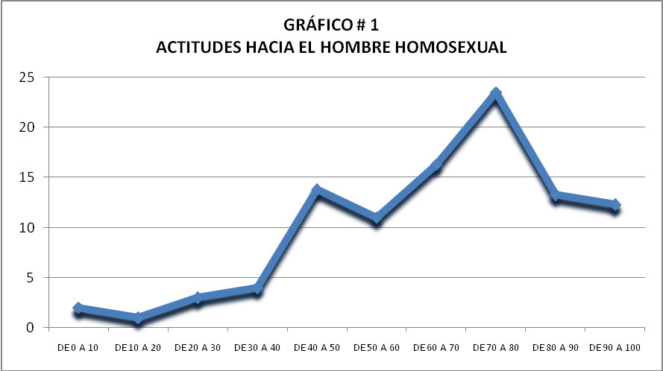

El análisis individual de los ítemes nos permite identificar actitudes relativamente positivas en cuanto a la aceptación del derecho de los homosexuales hombres a poder desempeñarse en cualquier trabajo que deseen, y en la posibilidad de tener amistad con ellos. También es alto el rechazo a la incomodidad de ser visto con un hombre homosexual, la imposibilidad de que trabajen con niños y niñas, y la inconveniencia de que asistan a los mismos lugares que frecuentan los heterosexuales.

A pesar de lo anterior, la mayoría de los entrevistados están en desacuerdo o indecisos en cuanto al derecho de las parejas homosexuales hombres a casarse o a adoptar niños o niñas, y de acuerdo o indecisos con la idea de que son más promiscuos que el resto de la población, y más celosos, así como en cuanto al rechazo a una pareja homosexual que se bese, la idea de que tengan modales propios del sexo opuesto, y que es fácil detectar a un hombre homosexual tan solo por su apariencia (ver tabla # 5).

Tabla # 5
ACTITUDES HACIA EL HOMBRE HOMOSEXUAL
(n=400)

AFIRMACIÓN | HOMBRES HOMOSEXUALES
AFIRMACIÓN | En  desacuerdo | Indeciso/a | De acuerdo
1- Me incomoda que me vean en compañía de una persona homosexual | 73,1 | 15,9 | 11,0
2- Una persona homosexual no debe trabajar con niños y niñas | 71,2 | 16,1 | 12,7
3- Las parejas homosexuales deben tener derecho a adoptar niños y niñas | 26,1 | 31,1 | 42,8
4- Una persona homosexual tiene el derecho de poder desempeñar cualquier trabajo que desee | 10,8 | 7,1 | 82,1
5- Las personas homosexuales no deben frecuentar los mismos lugares públicos que el resto de las personas | 80,1 | 9,6 | 10,4
6- Puedo ser amigo o amiga de una persona homosexual | 9,8 | 10,3 | 79,9
7- Las personas homosexuales tienden a ser sexualmente promiscuas | 40,3 | 41,5 | 18,2
8- Debería permitirse el matrimonio entre personas homosexuales | 26,3 | 27,8 | 45,9
9- Las personas homosexuales suelen ser más celosas con su pareja que las personas heterosexuales | 34,9 | 55,8 | 9,3
10- Es chocante observar a una pareja homosexual besándose | 40,9 | 19,4 | 39,6
11- Es difícil detectar a una persona homosexual tan solo por su apariencia | 30,8 | 32,1 | 37,2
12- Las personas homosexuales tienen modales típicos del sexo opuesto | 43,6 | 31,9 | 24,5
 Ítemes con direccionalidad positiva  Ítemes con direccionalidad negativa

No se identifican diferencias estadísticamente significativas según ninguna de las variables de control.

mujeres homosexuales

El nivel actitudinal tiende a ser muy similar cuando se evalúan las mujeres homosexuales. En este caso el promedio tiene un valor de 65,1 y una desviación de 23,7 (ver gráfico # 2).

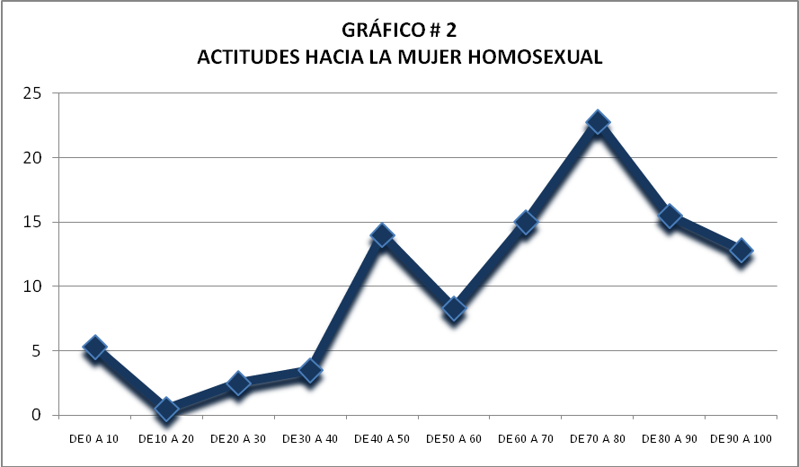

Las proporciones de sujetos resultan muy similares en cada uno de los 12 ítemes de la escala, en comparación con lo encontrado para el caso de los hombres homosexuales, tendiendo la mayoría de éstos hacia una actitud negativa (ver tabla # 6).

En este caso, la actitud mejora entre los estudiantes de Ciencias Básicas y Ciencias de la Salud, mientras que se observan los peores niveles entre los estudiantes de Ciencias Sociales y Económicas.

Tabla # 6
ACTITUDES HACIA LA MUJER HOMOSEXUAL
(n=400)

AFIRMACIÓN | MUJERES HOMOSEXUALES
AFIRMACIÓN | En  desacuerdo | Indeciso/a | De acuerdo
1- Me incomoda que me vean en compañía de una persona homosexual | 74,3 | 16,3 | 9,4
2- Una persona homosexual no debe trabajar con niños y niñas | 70,4 | 16,2 | 13,5
3- Las parejas homosexuales deben tener derecho a adoptar niños y niñas | 24,9 | 30,7 | 44,3
4- Una persona homosexual tiene el derecho de poder desempeñar cualquier trabajo que desee | 11,1 | 7,3 | 81,7
5- Las personas homosexuales no deben frecuentar los mismos lugares públicos que el resto de las personas | 80,9 | 9,7 | 9,4
6- Puedo ser amigo o amiga de una persona homosexual | 9,7 | 10,0 | 80,3
7- Las personas homosexuales tienden a ser sexualmente promiscuas | 44,3 | 41,8 | 13,9
8- Debería permitirse el matrimonio entre personas homosexuales | 25,8 | 26,9 | 47,3
9- Las personas homosexuales suelen ser más celosas con su pareja que las personas heterosexuales | 36,0 | 56,1 | 7,9
10- Es chocante observar a una pareja homosexual besándose | 47,7 | 21,6 | 30,7
11- Es difícil detectar a una persona homosexual tan solo por su apariencia | 26,8 | 30,4 | 42,8
12- Las personas homosexuales tienen modales típicos del sexo opuesto | 44,9 | 31,7 | 23,4
 Ítemes con direccionalidad positiva  Ítemes con direccionalidad negativa

la persona nicaragüense

En el caso de los y las nicaragüenses, la escala muestra un promedio de 74,7 con una desviación estándar de 21,4 (ver gráfico # 3).

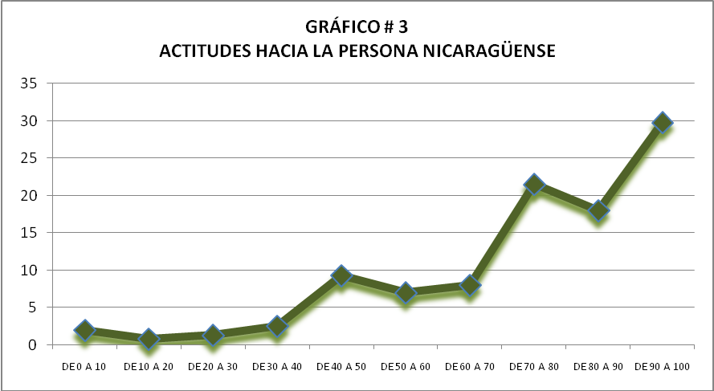

La actitud tiende a ser positiva en lo que respecta a aceptar un profesor de esta nacionalidad, y en el reconocimiento de que tanto los niños como los jóvenes nicaragüenses pueden tener un rendimiento académico tan bueno como el de los costarricenses, y el rechazo de la idea de que pueden ser menos capaces. También observamos una proporción alta de entrevistados que se manifiesta en desacuerdo con la posibilidad de incomodarse si un familiar tiene un hijo con un nicaragüense y el hijo sale con los rasgos físicos de éste. También es mayoritaria la proporción de personas entrevistadas que considera que nicaragüenses y costarricenses pueden vivir juntos a gusto y con tranquilidad.

Por otra parte, la proporción se reduce cuando se evalúa el nivel de confianza que pueden tener los entrevistados con una persona nicaragüense, o la disposición a tener una pareja de esta nacionalidad, o haber admirado alguna vez a alguien de esa nacionalidad

La actitud tiende a ser más bien negativa con respecto a la idea de que los nicaragüenses tienen hábitos de higiene y limpieza peores que los costarricenses, y en la idea de que la CCSS dedica mucha atención a las personas de esta nacionalidad, y en la opinión de que la inseguridad ciudadana se deba a estas personas.

AFIRMACIÓN | PERSONA NICARAGÜENSE
AFIRMACIÓN | En  desacuerdo | Indeciso/a | De acuerdo
1- Podría tener un profesor o una profesora extranjero/a, siempre y cuando sea buen/a profesor/a. | 10,3 | 7,5 | 82,2
2- Estaría dispuesto/a a casarme o a tener una pareja extranjera. | 20,9 | 24,9 | 54,2
3- Es difícil confiar en una persona extranjera. | 62,2 | 28,0 | 9,8
4- Las personas extranjeras tienden a ser menos capaces que las costarricenses. | 80,8 | 11,9 | 7,3
5- Si un familiar cercano tuviera un hijo con una persona extranjera, me sentiría mal si el niño tuviera los rasgos físicos de esa persona. | 81,4 | 9,5 | 9,0
6- En el Seguro Social se preocupan más por las personas extranjeras que por las costarricenses. | 47,7 | 29,4 | 22,8
7- Las personas costarricenses y extranjeras pueden estar a gusto o con tranquilidad unos con otros, incluso ser amigas. | 11,4 | 9,8 | 78,8
8- La mayoría de los niños, niñas y adolescentes extranjeros pueden tener un desempeño académico tan bueno como el de los y las costarricenses. | 10,8 | 6,8 | 82,4
9- Las personas extranjeras tienen hábitos de higiene y la limpieza peores que las costarricenses. | 49,4 | 34,9 | 15,7
10- El problema de la inseguridad ciudadana se debe a tanto extranjero que hay en el país. | 42,0 | 25,3 | 32,7
11- Las personas extranjeras pueden obtener los mismos resultados académicos que las personas costarricenses. | 7,6 | 8,4 | 84,0
12- He sentido alguna vez admiración por personas extranjeras. | 25,6 | 19,3 | 55,1
 Ítemes con direccionalidad positiva  Ítemes con direccionalidad negativa

La actitud hacia los nicaragüenses es significativamente mejor entre los estudiantes de la Universidad de Costa Rica, mientras que se observan los peores niveles entre los estudiantes de la Universidad Estatal a Distancia. Por otra parte, aquellos sujetos que siguen alguna carrera del área de Ingenierías presenta mejores niveles actitudinales, mientras que el promedio más bajo corresponde a los que estudian alguna Ciencia Social.

la persona china

La actitud hacia la persona con ascendencia china alcanza un promedio general de 76,9 y una desviación estándar de 22 (ver gráfico # 4).

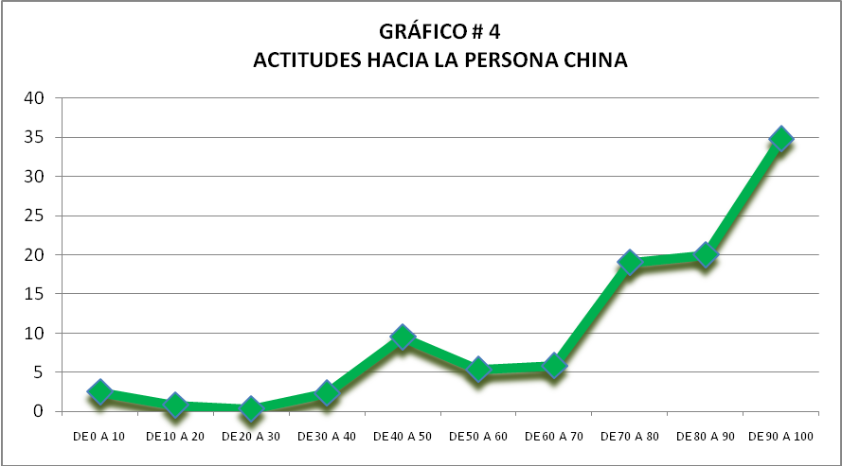

Al igual que en el caso de los nicaragüenses, los entrevistados tienden en general a mostrar actitudes positivas en cuanto a las posibilidades académicas de niños y jóvenes, o de profesores universitarios de esta nacionalidad. Del mismo modo, también en su mayoría los entrevistados consideran que chinos y costarricenses pueden vivir a gusto y en tranquilidad, y se muestran en desacuerdo con la posibilidad de sentirse mal si un familiar tiene un hijo con rasgos de esa nacionalidad.

La actitud tiende a ser menos clara, aunque siempre positiva, en lo que respecta a la relación de las personas de esta nacionalidad con los niveles de inseguridad, la posibilidad de emparejarse con alguna persona china, el haber sentido alguna vez admiración por alguien de esa nacionalidad, y en la posibilidad de tener confianza hacia este sector de población.

Por último, la actitud tiende más bien a ser negativa en cuanto a la idea de que la CCSS muestra excesiva preocupación por las personas chinas, y sobre todo en la idea de que poseen hábitos de higiene peores que los costarricenses.

Tabla # 8
ACTITUDES HACIA LA PERSONA CHINA
(n=400)

AFIRMACIÓN | PERSONA CHINA
AFIRMACIÓN | En  desacuerdo | Indeciso/a | De acuerdo
1- Podría tener un profesor o una profesora extranjero/a, siempre y cuando sea buen/a profesor/a. | 7,8 | 7,8 | 84,5
2- Estaría dispuesto/a a casarme o a tener una pareja extranjera. | 20,1 | 23,4 | 56,5
3- Es difícil confiar en una persona extranjera. | 64,4 | 24,6 | 11,0
4- Las personas extranjeras tienden a ser menos capaces que las costarricenses. | 87,1 | 9,2 | 3,7
5- Si un familiar cercano tuviera un hijo con una persona extranjera, me sentiría mal si el niño tuviera los rasgos físicos de esa persona. | 84,3 | 9,5 | 6,2
6- En el Seguro Social se preocupan más por las personas extranjeras que por las costarricenses. | 50,5 | 31,4 | 18,0
7- Las personas costarricenses y extranjeras pueden estar a gusto o con tranquilidad unos con otros, incluso ser amigas. | 8,0 | 9,5 | 82,5
8- La mayoría de los niños, niñas y adolescentes extranjeros pueden tener un desempeño académico tan bueno como el de los y las costarricenses. | 9,5 | 4,4 | 86,1
9- Las personas extranjeras tienen hábitos de higiene y la limpieza peores que las costarricenses. | 48,7 | 35,6 | 15,7
10- El problema de la inseguridad ciudadana se debe a tanto extranjero que hay en el país. | 60,0 | 21,8 | 18,2
11- Las personas extranjeras pueden obtener los mismos resultados académicos que las personas costarricenses. | 4,4 | 7,3 | 88,3
12- He sentido alguna vez admiración por personas extranjeras. | 18,5 | 18,0 | 63,4
 Ítemes con direccionalidad positiva  Ítemes con direccionalidad negativa

De nuevo, la actitud es superior entre los estudiantes de la Universidad de Costa Rica, mientras que muestra el peor promedio entre los que estudian en la Universidad Estatal a Distancia. También se identifica la mejor actitud promedio entre los estudiantes del área de Ingenierías, mientras que la peor corresponde de nuevo a los que estudian alguna carrera de Ciencias Sociales o Ciencias Económicas.

persona norteamericana

La actitud mejora ligeramente para las personas norteamericanas que generan un promedio de 79, con una desviación estándar de 20,2 (ver gráfico # 5).

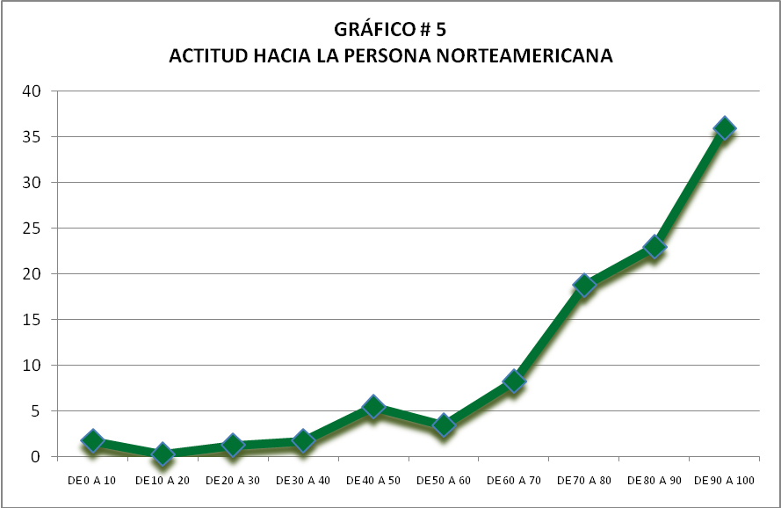

La respuesta a los ítemes no difiere mucho de lo ya observado para los nicaragüenses y los chinos, en el sentido de que la percepción del potencial académico tiende a ser semejante al de los costarricenses, existe disposición a emparejarse con una persona norteamericana, y se considera que norteamericanos y costarricenses pueden convivir a gusto y con tranquilidad. También se rechaza mayoritariamente la posibilidad de incomodarse porque algún familiar tenga un hijo con los mismos rasgos de un norteamericano.

La actitud es moderada en cuanto a la posibilidad de confiar en un norteamericano, la posible relación de la inseguridad con la presencia de norteamericanos en el país, y el hecho de haber alguna vez admirado a alguien de esa nacionalidad.

La actitud es más bien negativa en cuanto a la importancia que les da la CCSS, y en lo que respecta a los hábitos de higiene.

Tabla # 9
ACTITUDES HACIA LA PERSONA NORTEAMERICANA
(n=400)

AFIRMACIÓN | PERSONA NORTEAMERICANA
AFIRMACIÓN | En  desacuerdo | Indeciso/a | De acuerdo
1- Podría tener un profesor o una profesora extranjero/a, siempre y cuando sea buen/a profesor/a. | 8,2 | 6,4 | 85,4
2- Estaría dispuesto/a a casarme o a tener una pareja extranjera. | 10,9 | 18,9 | 70,3
3- Es difícil confiar en una persona extranjera. | 66,2 | 25,2 | 8,6
4- Las personas extranjeras tienden a ser menos capaces que las costarricenses. | 86,0 | 8,7 | 5,4
5- Si un familiar cercano tuviera un hijo con una persona extranjera, me sentiría mal si el niño tuviera los rasgos físicos de esa persona. | 88,0 | 6,9 | 5,1
6- En el Seguro Social se preocupan más por las personas extranjeras que por las costarricenses. | 48,2 | 30,3 | 21,5
7- Las personas costarricenses y extranjeras pueden estar a gusto o con tranquilidad unos con otros, incluso ser amigas. | 9,4 | 7,9 | 82,7
8- La mayoría de los niños, niñas y adolescentes extranjeros pueden tener un desempeño académico tan bueno como el de los y las costarricenses. | 10,8 | 5,4 | 83,8
9- Las personas extranjeras tienen hábitos de higiene y la limpieza peores que las costarricenses. | 52,7 | 32,6 | 14,7
10- El problema de la inseguridad ciudadana se debe a tanto extranjero que hay en el país. | 60,4 | 22,5 | 17,1
11- Las personas extranjeras pueden obtener los mismos resultados académicos que las personas costarricenses. | 5,5 | 6,0 | 88,6
12- He sentido alguna vez admiración por personas extranjeras. | 13,9 | 18,0 | 68,0
 Ítemes con direccionalidad positiva  Ítemes con direccionalidad negativa

Una vez más, la mejor actitud se ubica entre los estudiantes de la UCR y la pero entre aquellos de la UNED. También se observan los mejores niveles entre los estudiantes del área de Ciencias de la Salud.

persona con discapacidad

La actitud hacia la persona con discapacidad alcanza un promedio de 76,2, con una desviación estándar de 16,6 (ver gráfico # 6).

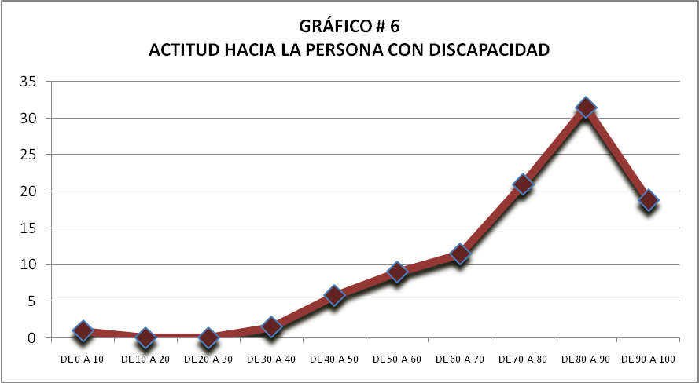

El ítem que genera el mayor nivel de rechazo por parte de los entrevistados se relaciona con la posibilidad de que las personas con discapacidad se mantengan aisladas de la sociedad. También se observan actitudes mayoritariamente positivas con respecto a la capacidad intelectual de estas personas, sus posibilidades de éxito profesional y la necesidad de que puedan tener las mismas oportunidades laborales; así como en cuanto a su capacidad para llevar una vida social normal, y el rechazo a lo posibilidad de que se impida que las personas con discapacidad puedan tener hijos.

Por otra parte, la actitud es apenas moderada en cuanto a la posible satisfacción que puedan tener estas personas con su vida, o el grado de seguridad que puedan manejar, y el rechazo a la idea de que solo puedan desempeñar un trabajo que implique una actividad repetitiva y sencilla.

Tabla # 10
ACTITUDES HACIA LA PERSONA CON DISCAPACIDAD
(n=400)

AFIRMACIÓN | Totalmente  en desacuerdo | En desacuerdo | Indeciso | De  acuerdo | Totalmente  de  acuerdo
1- Las personas con discapacidad con frecuencia son menos inteligentes que las demás personas. | 67,9 | 19,7 | 10,4 | 1,0 | 1,0
2-Un trabajo sencillo y repetitivo es el más apropiado para las personas con discapacidad. | 42,6 | 31,0 | 17,3 | 6,6 | 2,5
3- Las personas con discapacidad deben tener las mismas oportunidades de empleo que cualquier otra persona. | 3,8 | 6,4 | 10,4 | 20,1 | 59,3
4- Las personas con discapacidad deben mantenerse apartadas de la sociedad. | 84,3 | 8,1 | 3,0 | 2,5 | 2,0
5- Muchas personas con discapacidad pueden ser profesionales competentes. | 4,6 | 5,1 | 6,6 | 14,2 | 69,6
6- Las personas con discapacidad generalmente son desconfiadas. | 24,6 | 20,8 | 40,3 | 12,6 | 1,8
7- Puedo relacionarme con personas con discapacidad igual que con cualquier otra persona. | 5,6 | 6,4 | 9,4 | 21,9 | 56,7
8- Las personas con discapacidad pueden hacer muchas cosas tan bien como cualquier otra persona. | 3,5 | 7,3 | 8,8 | 21,2 | 59,1
9- La mayoría de las personas con discapacidad están resentidas con las personas que físicamente no tienen alguna discapacidad. | 28,6 | 24,3 | 33,4 | 9,4 | 4,3
10- Las personas con discapacidad son capaces de llevar una vida social normal. | 4,6 | 6,9 | 16,0 | 23,4 | 49,2
11- La mayor parte de las personas con discapacidad están satisfechas de sí mismas. | 3,1 | 7,7 | 58,2 | 23,5 | 7,7
12- Se debería impedir que las personas con discapacidad tuvieran hijos. | 63,7 | 12,9 | 17,3 | 3,3 | 2,8
 Ítemes con direccionalidad positiva  Ítemes con direccionalidad negativa

De nuevo, los estudiantes de la UCR muestran las mejores actitudes y los de la UNED las peores.

persona mayor

La actitud hacia la persona mayor muestra un nivel más bajo que en las anteriores dimensiones, con un promedio de 66,3 y una desviación estándar de 15,5 (ver gráfico # 7).

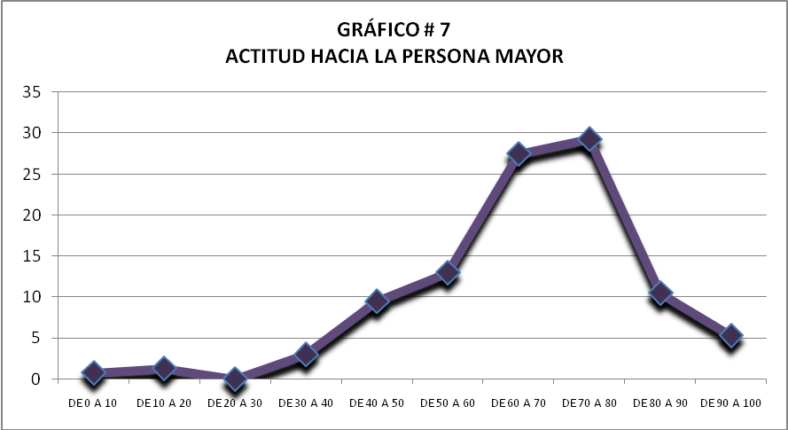

La mayoría de los entrevistados está de acuerdo con que las personas mayores requieren de nuestro cariño y comprensión.

Por otra parte, existe una actitud moderadamente positiva en cuanto al reconocimiento de que las personas mayores se merecen algunos derechos especiales, que poseen una experiencia y sabiduría importantes; así como en el rechazo a la idea de que sean una carga para la familia.

Pero la actitud disminuye con respecto a la posibilidad de que estas personas puedan mantenerse al día y que puedan dar consejos útiles y sabios; así como en cuanto a la idea de que son más desconfiados, más necios o tercos, que están mejor en un asilo de ancianos, y que es preferible siempre contratar a alguien joven.

Tabla # 11
ACTITUDES HACIA LA PERSONA MAYOR
(n=400)

AFIRMACIÓN | Totalmente  en desacuerdo | En desacuerdo | Indeciso | De  acuerdo | Totalmente  de  acuerdo
1- Una persona de avanzada edad puede mantenerse al día igual que cualquier otra persona. | 8,2 | 10,5 | 12,5 | 29,4 | 39,4
2- Los/as adultos/as mayores tienden a ser demasiado desconfiados/as con el resto de la gente. | 16,7 | 30,9 | 30,1 | 15,7 | 6,6
3- Si se tiene que escoger entre una persona joven y una mayor, siempre es preferible contratar a la joven. | 17,5 | 26,4 | 32,0 | 16,0 | 8,1
4- Las personas de avanzada edad tienden a ser muy necias y tercas. | 17,7 | 25,8 | 24,1 | 23,3 | 9,1
5- Las personas de mayor edad tienden a ser más desconfiados que el resto de la gente ante los grandes cambios actuales. | 9,3 | 19,6 | 27,0 | 34,3 | 9,8
6- Los/as adultos/as mayores son una carga para sus familiares. | 50,1 | 26,8 | 16,7 | 3,0 | 3,3
7- La experiencia acumulada por las personas mayores está llena de gran sabiduría. | 1,8 | 4,5 | 9,6 | 21,5 | 62,6
8- Los/as adultos/as mayores necesitan del cariño y comprensión de sus familiares. | 2,8 | 3,0 | 5,3 | 16,4 | 72,5
9- Acostumbro buscar consejo de adultos/as mayores ante decisiones importantes de mi vida. | 7,1 | 11,0 | 27,0 | 30,9 | 24,0
10- Es difícil atender a una persona mayor porque exige mucha atención. | 10,8 | 25,9 | 24,6 | 28,7 | 10,0
11- Los/as adultos/as mayores se merecen algunos derechos especiales, tales como descuentos y tarifas especiales. | 3,5 | 5,5 | 12,6 | 27,7 | 50,6
12- Un hogar de ancianos es el mejor lugar para una persona de avanzada edad. | 41,7 | 26,8 | 22,0 | 6,1 | 3,5
 Ítemes con direccionalidad positiva  Ítemes con direccionalidad negativa

No se observan diferencias estadísticamente significativas según las diferentes variables de control.

Persona afrodescendiente

En esta dimensión se obtienen un promedio de 78,6 con una desviación estándar de 20,86 (ver gráfico # 8).

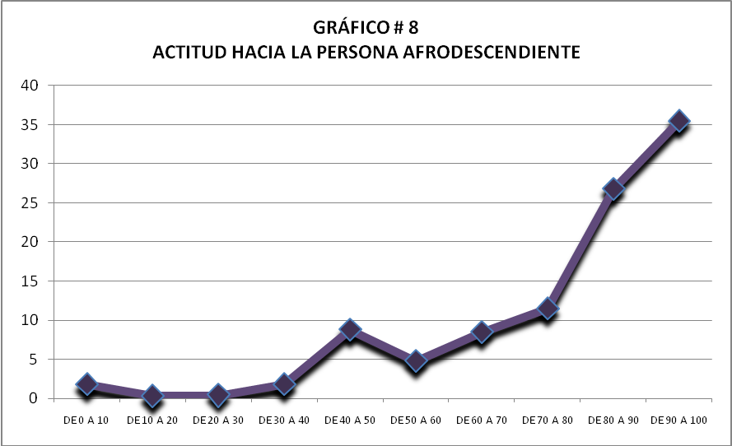

La actitud resulta mayoritariamente positiva en lo que respecta al reconocimiento de que la capacidad intelectual no depende del color de la piel, en el grado de confianza que están dispuestos a depositar en un afrodescendiente, el rechazo a la posible incomodidad porque un familiar nazca con los rasgos físicos de un afrodescendiente, o que algún familiar se case con alguna de estas personas, y en el reconocimiento de su derecho a ingresar a cualquier lugar, y en el rechazo a la idea de que puedan desvalorizar un vecindario por su presencia.

Por otra parte, la actitud es apenas moderada en cuanto a la idea de que las personas afrodescendientes rinden mejor en trabajos de fuerza física, o que tienda a ser vagas, así como en cuanto a sus hábitos de limpieza e higiene, o la posibilidad de salir con alguna persona de esta ascendencia, o visita lugares que acostumbran visitar estas personas.

Tabla # 12
ACTITUDES HACIA LA PERSONA AFRODESCENDIENTE
(n=400)

AFIRMACIÓN | Totalmente  en desacuerdo | En desacuerdo | Indeciso | De  acuerdo | Totalmente  de  acuerdo
1- Una persona afrodescendiente rinde mejor en trabajos que exigen mucha fortaleza física. | 24,7 | 22,1 | 27,7 | 16,0 | 9,4
2- Podría invitar a salir con una persona afrodescendiente. | 8,3 | 8,3 | 12,2 | 25,4 | 45,9
3- Las personas afrodescendientes son tan limpias como cualquier otra persona. | 3,8 | 6,9 | 16,4 | 24,9 | 47,9
4- Si un familiar cercano tuviera un hijo con una persona afrodescendiente, me sentiría mal si el niño el color de piel de esa persona. | 67,8 | 16,8 | 8,2 | 3,9 | 3,4
5- Las personas afrodescendientes no deben frecuentar los mismos lugares públicos que el resto de las personas. | 76,6 | 10,9 | 4,8 | 4,1 | 3,6
6- La inteligencia no depende del color de la piel de las personas. | 7,4 | 2,6 | 7,2 | 8,7 | 74,2
7- Evito visitar lugares a donde asisten muchas personas afrodescendientes. | 59,4 | 15,2 | 12,2 | 7,1 | 6,1
8- Las personas afrodescendientes tienden a ser vagas. | 54,7 | 19,9 | 15,1 | 5,6 | 4,6
9- A nadie se le puede negar admisión a un lugar por el color de su piel. | 6,1 | 3,8 | 4,3 | 12,0 | 73,8
10- Me molestaría que un familiar se casara con una persona afrodescendiente. | 69,7 | 13,9 | 8,7 | 4,1 | 3,6
11- Un vecindario se desvaloriza si llegan a vivir en él personas afrodescendientes. | 71,7 | 12,5 | 8,7 | 3,3 | 3,8
12- Puedo confiar en una persona afrodescendiente tanto como en cualquier otra persona. | 5,9 | 2,6 | 11,7 | 15,8 | 64,0
 Ítemes con direccionalidad positiva  Ítemes con direccionalidad negativa

Una vez más, los estudiantes de la UCR muestran las mejores actitudes y las peores los que estudian en la UNED.

relaciones entre las escalas

Debido al tamaño de la muestra, no es de extrañar que todas las correlaciones entre las diferentes escalas resulten estadísticamente significativas. Sin embargo, sobresalen algunas de estas por ser mayores a 0.5 (ver tabla # 13). A continuación se detallan para cada escala. Debe tomarse en cuenta que todas las correlaciones resultan positivas, lo cual implica que a mayor puntaje en una determinada escala mayor será el puntaje en cualquier otra.

 | Hombres  Homosexuales | Mujeres  Homosexuales | Nicaragüenses | Chinos | Norteamericanos | Personas con discapacidad | Personas Mayores | Afro  descendientes
Hombres  Homosexuales | 1 | .686 | .550 | .436 | .308 | .320 | .350 | .436
Mujeres  Homosexuales | .686 | 1 | .440 | .536 | .507 | .267 | .243 | .372
Nicaragüenses | .550 | .440 | 1 | .733 | .565 | .423 | .458 | .531
Chinos | .436 | .536 | .733 | 1 | .841 | .380 | .377 | .509
Norteamericanos | .308 | .507 | .565 | .841 | 1 | .287 | .241 | .421
Personas con  discapacidad | .320 | .267 | .423 | .380 | .287 | 1 | .538 | .526
Personas  Mayores | .350 | .243 | .458 | .377 | .241 | .538 | 1 | .618
Afrodescendientes | .436 | .372 | .531 | .509 | .421 | .526 | .618 | 1

hombres homosexuales

Las dos escalas con mayor correlación con las actitudes hacia los hombres homosexuales corresponden, como era de esperar, con las actitudes hacia las mujeres homosexuales, pero se identifica también una correlación importante con la escala sobre los nicaragüenses.

Mujeres homosexuales

Además de la correlación ya mencionada con la escala de hombres homosexuales, también encontramos en este caso un coeficiente superior a 0,5 con las escalas sobre chinos y sobre norteamericanos.

nicaragüenses

La escala sobre actitudes hacia los nicaragüenses muestra, como ya se indicó más arriba, una correlación importante con la escala sobre hombres homosexuales. Se observan también relaciones importantes con las otras escalas sobre nacionalidad: chinos, norteamericanos, y afrodescendientes.

Chinos

Esta escala muestra también relaciones altas con las otras nacionalidades: nicaragüenses, norteamericanos y afrodescendientes, así como con escala sobre mujeres homosexuales ya mencionada.

norteamericanos

Como ya se mencionó, esta escala muestra correlaciones importantes con las correspondientes a chinos y nicaragüenses, así como con las mujeres homosexuales.

Personas con discapacidad

En este caso observamos correlaciones superiores a 0,50 con las escalas de actitud hacia la persona mayor y hacia las personas afrodescendientes.

Personas mayores

Para esta escala observamos correlaciones especialmente altas con las correspondientes a las personas con discapacidad, como ya se indicó, pero también a las personas afrodescendientes.

Afrodescendientes

Por último, la escala correspondiente a las actitudes hacia las personas afrodescendientes muestra correlaciones superiores a 0,5 con las escalas sobre nicaragüenses, chinos, personas con discapacidad, y personas mayores.

conclusiones

Los resultados obtenidos a través de las diferentes escalas utilizadas en el estudio nos muestran niveles actitudinales moderadamente positivos con respecto a los diferentes tipos de personas analizados.

Las actitudes tienden a ser apenas moderadas con respecto a hombres y mujeres homosexuales. Existe una tendencia a reconocerles derechos laborales y sociales, pero existe una proporción importante de los entrevistados que tiende a rechazar algunos derechos básicos a nivel familiar, y a aceptar algunos prejuicios importantes con respecto a sus características afectivas.

El otro grupo que genera actitudes relativamente bajas es el de las personas mayores, a las cuales existe una proporción importante de los entrevistados que aceptan algunos prejuicios con su manera de ser, y se considera que debe preferirse siempre que sea posible un trabajador joven.

En cuanto a la nacionalidad, los estudiantes universitarios tienden a mostrar actitudes relativamente positivas, tanto hacia los nicaragüenses, como hacia los chinos, los norteamericanos, y afrodescendientes, no identificándose diferencias importantes entre los cuatro. Se les reconoce una capacidad intelectual y académica, no parecen mostrar preocupación por la herencia de rasgos físicos, y se considera que los costarricenses pueden convivir a gusto y con tranquilidad. Pero existe una tendencia importante a considerar que poseen hábitos de limpieza e higiene peores que los costarricenses, y muchos consideran que existe excesiva preocupación en el Seguro Social hacia los extranjeros y que tienen un peso importante en el problema de la seguridad ciudadana.

Las personas con discapacidad generan también un promedio actitudinal moderadamente alto. Se les reconoce su potencial intelectual y profesional, y las posibilidades de llevar una vida social activa. Pero se evidencian prejuicios importantes en lo que respecta a la posible satisfacción que puedan tener con su vida y el grado de seguridad en sí mismo.

ANEXO

CUESTIONARIO


Investigación sobre actitudes hacia diferentes poblaciones 2007

NUM : ___

ENTREV.:_______________________ SUPERV.:______________________

CODIF.: _______________________ DIGIT.: ______________________

FECHA: ___/___/2007

CENTRO DE ESTUDIOS: 1- ( ) Universidad de Costa Rica
2- ( ) Tecnológico
3- ( ) Universidad Nacional
4- ( ) Universidad a Distancia
5- ( ) Universidad Latina
6- ( ) Universidad Fidelitas
7- ( ) Universidad Autónoma

ÁREA DE ESTUDIOS: 1- ( ) Ciencias Sociales y Económicas
2- ( ) Ingenierías y Arquitectura
3- ( ) Ciencias de la Salud
4- ( ) Ciencias Básicas
5- ( ) Ciencias Agronómicas

SEXO: 1-( ) Hombre 2- ( ) Mujer

EDAD: _____ años

OBSERVACIONES: _________________________________________________

____________________________________________________________________

____________________________________________________________________

Estimado/a joven :

El Centro de Investigación y Promoción para América Central de Derechos Humanos (CIPAC) está realizando un estudio sobre las opiniones y sentimientos de la juventud costarricense hacia diferentes tipos de personas específicas.

El presente folleto contiene diferentes partes, cada una de ellas referente a un tipo de persona en específico. En todos los casos se presentan afirmaciones que usted debe evaluar y luego indicar si está o no de acuerdo con cada una de ellas, o si por el contrario está indeciso hacia la afirmación correspondiente, entre una opinión positiva y una negativa.

El cuestionario es totalmente anónimo, no se le pedirá su nombre ni número de cédula o de carné universitario. Por lo tanto, le solicitamos contestar con toda la sinceridad y confianza posibles. En la medida en que usted brinde respuestas acordes con su manera de pensar y sentir, en esa misma medida podremos apreciar con exactitud cuál es el estado de las opiniones de la población.

Escala # 1

Instrucciones:
A continuación aparece una serie de 18 afirmaciones referentes a las personas homosexuales. Nos interesa conocer si estás de acuerdo o en desacuerdo con cada una de esas afirmaciones, según si se trata de hombres homosexuales o de mujeres homosexuales. Te pedimos que luego de leer cada afirmación marqués con una X la alternativa que mejor represente tu opinión, tanto para los hombres homosexuales como para las mujeres homosexuales. Las alternativas de respuesta son:

D: En desacuerdo
I: Indeciso o indecisa
A: De acuerdo

AFIRMACIÓN | HOMBRES HOMOSEXUALES |  |  | MUJERES HOMOSEXUALES
AFIRMACIÓN | En  desacuerdo | Indeciso/a | De acuerdo | En  desacuerdo | Indeciso/a | De  acuerdo
1- Me incomoda que me vean en compañía de una persona homosexual | D | I | A | D | I | A
2- Una persona homosexual no debe trabajar con niños y niñas | D | I | A | D | I | A
3- Las parejas homosexuales deben tener derecho a adoptar niños y niñas | D | I | A | D | I | A
4- Una persona homosexual tiene el derecho de poder desempeñar cualquier trabajo que desee | D | I | A | D | I | A
5- Las personas homosexuales no deben frecuentar los mismos lugares públicos que el resto de las personas | D | I | A | D | I | A
6- Puedo ser amigo o amiga de una persona homosexual | D | I | A | D | I | A
7- Las personas homosexuales tienden a ser sexualmente promiscuas | D | I | A | D | I | A
8- Debería permitirse el matrimonio entre personas homosexuales | D | I | A | D | I | A
9- Las personas homosexuales suelen ser más celosas con su pareja que las personas heterosexuales | D | I | A | D | I | A
10- Es chocante observar a una pareja homosexual besándose | D | I | A | D | I | A
11- Es difícil detectar a una persona homosexual tan solo por su apariencia | D | I | A | D | I | A
12- Las personas homosexuales tienen modales típicos del sexo opuesto | D | I | A | D | I | A

Escala # 2

Instrucciones:
A continuación aparece una serie de afirmaciones referentes a personas extranjeras en Costa Rica.
Para cada afirmación se presenta tres diferentes posibilidades:

- personas nicaragüenses,
- personas chinas, y
- personas norteamericanas.

Para cada afirmación, debés indicar si estás en desacuerdo (D), indeciso/a (I), o de acuerdo (A) con esa afirmación, dependiendo de si la persona extranjera es nicaragüense, china o norteamericana. Es decir, para cada afirmación debés indicar tu nivel de acuerdo o desacuerdo en cada una de las tres columnas correspondientes a cada nacionalidad.

AFIRMACIÓN | NACIONALIDAD DE LA PERSONA
AFIRMACIÓN | NICARAGÜENSE |  |  | CHINA |  |  | NORTEAMERICANA
AFIRMACIÓN | Desacuerdo | Indeciso/a | Acuerdo | Desacuerdo | Indeciso/a | Acuerdo | Desacuerdo | Indeciso/a | Acuerdo
1- Podría tener un profesor o una profesora extranjero/a, siempre y cuando sea buen/a profesor/a. | D | I | A | D | I | A | D | I | A
2- Estaría dispuesto/a a casarme o a tener una pareja extranjera. | D | I | A | D | I | A | D | I | A
3- Es difícil confiar en una persona extranjera. | D | I | A | D | I | A | D | I | A
4- Las personas extranjeras tienden a ser menos capaces que las costarricenses. | D | I | A | D | I | A | D | I | A
5- Si un familiar cercano tuviera un hijo con una persona extranjera, me sentiría mal si el niño tuviera los rasgos físicos de esa persona. | D | I | A | D | I | A | D | I | A
6- En el Seguro Social se preocupan más por las personas extranjeras que por las costarricenses. | D | I | A | D | I | A | D | I | A
7- Las personas costarricenses y extranjeras pueden estar a gusto o con tranquilidad unos con otros, incluso ser amigas. | D | I | A | D | I | A | D | I | A
8- La mayoría de los niños, niñas y adolescentes extranjeros pueden tener un desempeño académico tan bueno como el de los y las costarricenses. | D | I | A | D | I | A | D | I | A
9- Las personas extranjeras tienen hábitos de higiene y la limpieza peores que las costarricenses. | D | I | A | D | I | A | D | I | A
10- El problema de la inseguridad ciudadana se debe a tanto extranjero que hay en el país. | D | I | A | D | I | A | D | I | A
11- Las personas extranjeras pueden obtener los mismos resultados académicos que las personas costarricenses. | D | I | A | D | I | A | D | I | A
12- He sentido alguna vez admiración por personas extranjeras. | D | I | A | D | I | A | D | I | A

Escala # 3

Instrucciones:
A continuación aparece una serie de afirmaciones referentes a las personas discapacitadas. Te pedimos que luego de leer cada afirmación marqués con una X la alternativa que mejor represente tu opinión, Las alternativas de respuesta en este caso son:

TD: Totalmente en Desacuerdo
D: En Desacuerdo
I: Indeciso
A: De Acuerdo
TA: Totalmente de Acuerdo

AFIRMACIÓN | Totalmente  en desacuerdo | En desacuerdo | Indeciso | De  acuerdo | Totalmente  de  acuerdo
1- Las personas con discapacidad con frecuencia son menos inteligentes que las demás personas. | TD | D | I | A | TA
2-Un trabajo sencillo y repetitivo es el más apropiado para las personas con discapacidad. | TD | D | I | A | TA
3- Las personas con discapacidad deben tener las mismas oportunidades de empleo que cualquier otra persona. | TD | D | I | A | TA
4- Las personas con discapacidad deben mantenerse apartadas de la sociedad. | TD | D | I | A | TA
5- Muchas personas con discapacidad pueden ser profesionales competentes. | TD | D | I | A | TA
6- Las personas con discapacidad generalmente son desconfiadas. | TD | D | I | A | TA
7- Puedo relacionarme con personas con discapacidad igual que con cualquier otra persona. | TD | D | I | A | TA
8- Las personas con discapacidad pueden hacer muchas cosas tan bien como cualquier otra persona. | TD | D | I | A | TA
9- La mayoría de las personas con discapacidad están resentidas con las personas que físicamente no tienen alguna discapacidad. | TD | D | I | A | TA
10- Las personas con discapacidad son capaces de llevar una vida social normal. | TD | D | I | A | TA
11- La mayor parte de las personas con discapacidad están satisfechas de sí mismas. | TD | D | I | A | TA
12- Se debería impedir que las personas con discapacidad tuvieran hijos. | TD | D | I | A | TA

Escala # 4

Instrucciones:
En la siguiente escala aparecerá una serie de afirmaciones referentes a los/as adultos/as mayores, es decir aquellas personas con 65 años o más. Nos interesa conocer si estás en desacuerdo, indeciso, o de acuerdo con cada una de esas afirmaciones. Te pedimos que luego de leer cada afirmación marqués con una X la alternativa que mejor represente tu opinión. Las alternativas son:

TD: Totalmente en Desacuerdo
D: En Desacuerdo
I: Indeciso
A: De Acuerdo
TA: Totalmente de Acuerdo

AFIRMACIÓN | Totalmente  en desacuerdo | En desacuerdo | Indeciso | De  acuerdo | Totalmente  de  acuerdo
1- Una persona de avanzada edad puede mantenerse al día igual que cualquier otra persona. | TD | D | I | A | TA
2- Los/as adultos/as mayores tienden a ser demasiado desconfiados/as con el resto de la gente. | TD | D | I | A | TA
3- Si se tiene que escoger entre una persona joven y una mayor, siempre es preferible contratar a la joven. | TD | D | I | A | TA
4- Las personas de avanzada edad tienden a ser muy necias y tercas. | TD | D | I | A | TA
5- Las personas de mayor edad tienden a ser más desconfiados que el resto de la gente ante los grandes cambios actuales. | TD | D | I | A | TA
6- Los/as adultos/as mayores son una carga para sus familiares. | TD | D | I | A | TA
7- La experiencia acumulada por las personas mayores está llena de gran sabiduría. | TD | D | I | A | TA
8- Los/as adultos/as mayores necesitan del cariño y comprensión de sus familiares. | TD | D | I | A | TA
9- Acostumbro buscar consejo de adultos/as mayores ante decisiones importantes de mi vida. | TD | D | I | A | TA
10- Es difícil atender a una persona mayor porque exige mucha atención. | TD | D | I | A | TA
11- Los/as adultos/as mayores se merecen algunos derechos especiales, tales como descuentos y tarifas especiales. | TD | D | I | A | TA
12- Un hogar de ancianos es el mejor lugar para una persona de avanzada edad. | TD | D | I | A | TA

Escala # 5

Instrucciones:

A continuación aparece una serie de afirmaciones referentes a las personas afrodescendientes. Nos interesa conocer si estás en desacuerdo, indeciso, o de acuerdo con cada una de esas afirmaciones. Te pedimos que luego de leer cada afirmación marqués con una X la alternativa que mejor represente tu opinión. Las alternativas son:

TD: Totalmente en Desacuerdo
D: En Desacuerdo
I: Indeciso
A: De Acuerdo
TA: Totalmente de Acuerdo

AFIRMACIÓN | Totalmente  en desacuerdo | En desacuerdo | Indeciso | De  acuerdo | Totalmente  de  acuerdo
1- Una persona afrodescendiente rinde mejor en trabajos que exigen mucha fortaleza física. | TD | D | I | A | TA
2- Podría invitar a salir con una persona afrodescendiente. | TD | D | I | A | TA
3- Las personas afrodescendientes son tan limpias como cualquier otra persona. | TD | D | I | A | TA
4- Si un familiar cercano tuviera un hijo con una persona afrodescendiente, me sentiría mal si el niño el color de piel de esa persona. | TD | D | I | A | TA
5- Las personas afrodescendientes no deben frecuentar los mismos lugares públicos que el resto de las personas. | TD | D | I | A | TA
6- La inteligencia no depende del color de la piel de las personas. | TD | D | I | A | TA
7- Evito visitar lugares a donde asisten muchas personas afrodescendientes. | TD | D | I | A | TA
8- Las personas afrodescendientes tienden a ser vagas. | TD | D | I | A | TA
9- A nadie se le puede negar admisión a un lugar por el color de su piel. | TD | D | I | A | TA
10- Me molestaría que un familiar se casara con una persona afrodescendiente. | TD | D | I | A | TA
11- Un vecindario se desvaloriza si llegan a vivir en él personas afrodescendientes. | TD | D | I | A | TA
12- Puedo confiar en una persona afrodescendiente tanto como en cualquier otra persona. | TD | D | I | A | TA

